#### 投资看的不是收益是风险

风险，收益，流动性，门槛

银行没有保本理财

资金池的刚性兑付，拆东墙补西墙

大额存单，土豪玩

证券===白条

债券===借条

可转债买卖策略：

价格低于100被评为AA级以上的可转债

公司发展的好就当股东，发展不好当债主

多账户共同打新

信用卡：

中信提额技巧：每月刷卡25次，是个商户以上，信用卡预留资金在20%左右，旅游，酒店，餐饮等，消费高端商户，不要最低还款，适当分期

基金：

证券账户购买基金，随存随去，保本，8%，超过了就是假的，切记不要相信高收益骗局。

基金名字：公司名称+投资方向+基金类型 易方达+主要消费行业+股票

安全性资产：超短债基金，创新存款，债券ETF，黄金ETF，可转债，国债，信托，货币基金，大额存单，养老型浮动收益保险

收益性资产：指数型基金，股票，偏股型基金，房地产

货币基金:七日年化收益，年化是虚拟的，不一定能收益

“七日年化收益率，是货币基金最近7日的平均收益水平，进行年化以后得出的数据。比如某货币基金当天显示的七日年化收益率是2%，并且假设该货币基金在今后一年的收益情况都能维持前7日的水准不变，那么持有一年就可以得到2%的整体收益。

每万份收益，买了一万份，有一天成了一万零一份，这一份就是每万份收益

去天天基金网看，货币基金不要买后面带abc的基金，3万买货币基金

买一只指数基，买一只混合鸡，买一只国债，买一只股票鸡，买一个国债逆回购

000860,001401,004545

余额宝比其他的年收益多0.3%

货币ETF ：场内余额宝：华宝添益

“基金场内交易的对象为封闭式基金、ETF基金等，进行交易时不能进行定投，也不能进行转换；场外交易的交易对象为全部的开放式基金，可以进行定投，也可以进行转换。基金场内交易和场外交易的交易渠道也不一样。场内基金的交易时可以通过证券公司开通的账户买卖；场外基金进行交易时可以通过基金公司官网、网银、银行柜台等”

Shiber指标：上海银行间同业拆借利率

马太效应

纯债基金：持有时间一定要超过一年

1. 债市大环境，加息还是降息，牛市还是熊市，基金公司实力，大公司靠谱

基金排行--》开放--》债券--》长期纯债--》三年内排名前30的基金--》详情去除可转债，去除小公司,去除超过20亿的，剔除同一基金公司旗下非王牌基金，只留王牌基金，综合费率最低的5个，成立时间相对更长，基金经理年纪大管理时间长的，A收取申购费用的，B不收后台收费，持有时间越长，B的收费越低，C类，暂时放一下试试水选择，至少一年不动。至少选B

选债基支付宝买。

守门员：货币基金

后卫线：长期纯债基金+国债逆回购

中场：混合型基金+指数型基金

前锋：股票型基金

什么类型基金适合定投，主动型，被动型（指数型）

**月定投金额=（税后月收入-月开支）÷2**

选择被低估的指数只是过第一个门槛，我们还要参考继续筛选。

**（1）筛选去掉近期成立的基金**

相对而言，成立时间更长的基金具有更小的不确定性。直接筛选掉近期成立的基金。

**（2）筛选去掉规模过大过小的基金**

规模过大过小我们都不选择。过小的基金有一定的不确定性，过大的基金拉升速度则会较慢。

**（3）筛选去掉历史回报差的基金**

虽然过去业绩好不代表未来业绩也一定好，但如果一只基金长期业绩优秀且稳定，那至少说明其综合能力中上等，未来业绩好的概率更大。

就好比，一个常年考班级前五名的同学，  
下次考进班级前五名的概率会更大，一般最差也不会跌出前 30 名。

**（4）去掉基金公司一般的基金**

优先选择第一梯队的基金，规模大，实力强，投研能力强，投资风险就会降低。

如：天弘基金，易方达基金，博时基金等。

混合型的基金需要大于1亿，基金经理

指数型基金，当指数下降10个点，增投20%

**货币型基金**，代表产品是余额宝，然而如今收益一路走低，不到2%。不仅不满足收益高，而且波动幅度又低，**直接PASS！**

**债券型基金**，投向国债，企业债，公司债等债券市场，收益在6%-8%，波动小，没必要做定投。**直接PASS！**

**混合型基金**，投向有货币市场，债券市场，股票市场诸多内容，既然包含了货币和债券，那自然拉低了它的收益。**直接PASS！**

我们不如直接选择**股票型基金**，80%以上投资股票，收益在10%-20%，波动在15%左右，会获得更多低价买入的可能性。**直接买它！**

基金分红选择红利再投资，基金累计净值看基金好坏，天天基金网查看基金净值，未分红的两个值相同。

混合型基金：偏股混合型基金就是股票型基金

平衡型基金和灵活配置型基金，三性合一和资产配置，混合型基金+债券型基金+指数型基金

净值乘以份额可以看出赚了多少钱

复利计算：终值=本金（1+收益率）计息时间

本金（收入）+收益率（知识）+计息时间（理念）

指数就是好学生的平均成绩

变额定投，收益高的时候多投，收益低的时候少投

市盈率就是多久能回本，10年回本，市盈率就是10,2年就是2

市盈率越低越好，市盈率越低，市场越好

以市盈率为参考，对指数基金进行变额定投的低风险投资方法

股票型主动型基金挑选方法：

1. 拼爹，天红，易方达，工银瑞信，博时，招商，**南方，嘉实**，华夏基金，建信，中银，**汇添富**，鹏华，广发，富国，**华安，兴全，兴业**，上投摩根，**银华**
2. **拼人，35以上，从业经验长，此基金管理时间长**

**如何看操盘风格，十大持仓，更多，基金档案，看基金换手率，低于百分之五十，超过百分之二百的要忽略，晨星，风格箱，天相**

**3.拼业绩**

**货币基金评价基准：定期存款利率**

**股票：大盘走势**

**指数基金：指数**

**Β系数：越高市场波动越大，高β基金定投牛市，低β熊市使用比高β抗跌，0.5--1.5，承受系统性风险**

**Α系统，承担单个**

**基金收益，承担系统性风险的贝塔系统风险加上承担单个基金个别风险的阿尔法收益合成的**

**阿尔法系数靠基金经理，越高，水平越牛逼**

**CAPM**

**夏普指数越高，基金性价比越高**

**夏普比率=基金回报率-市场无风险回报率/标准差（抽风指数）**

**特雷诺指数=基金回报率-市场无风险回报率/贝塔系数**

**晨星基金网上查**

**挑选阿尔法系统，R平方，夏普指数三高越好，晨星五年星级做参考**

**4.拼规模**

**中小盘基金 10--20亿**

**大盘基金30--100亿，其他范围不要碰**

1. **拼成本**

**建议买管理费小于等于1.5%的股票基金**

**0.5%的赎回费**

**申购费降低至1折扣，0.15%**

**选择赎回费阶梯状的基金**

**上证指数**

国债：

借钱给国家，风险无，收益低，流动性可变，门槛低

国债逆回购：用国债做抵押 + 货币基金，超过7天的就不要考虑了，买一万国债逆回购

深市买逆回购1000元起，有手续费，要买的时候点卖出，卖的时候点买入，怎么看shiber利率，当天不能撤销，jisilu.com

REITs：

大券商里买REITS 房地产信托投资基金

篮子里的钱用来买房子，等赚钱了大家分

分级基金a 借钱给分级基金B A无风险

杠杆：借钱炒股，借钱炒黄金，借钱炒。。。

ETF：EXCHAGE traded fund 可交换的

老李买了个封闭基100万，年化30%急着用钱取不出，老王说我给你100万，然后到期老王赎回130万

篮子里的钱去买黄金，就是黄金ETF

量化宽松：就是印钞票

股票：

黄金：

创新性存款：

类活期存款，本金50万内，100%赔付

保险：

给最强的人保险，大公司

投资的本质是掠夺

套利收益：房产公司自己先知道一些很低的盘

Lg16,上证综合指数是大盘，深证综指是中小盘

蓝筹股：比较牛逼的股

成分指数：只计算流通的股票

深成指，深证100指数

上证50指数：大盘蓝筹，蓝筹中的蓝筹,金融股+两桶油

中证指数：沪深300指数 中证100+中证200 大中盘

中证500指数：小盘股

纳斯达克，美国的创业板

创业板指数波动很大，深交所上市，激进型才动创业板

[www.sse.com.cn](http://www.sse.com.cn) [www.szse.cn](http://www.szse.cn) [www.csindex.com.cn](http://www.csindex.com.cn)

先锋500指数基金

对指数的跟踪误差大小决定指数基金好不好

天天基金网查基金档案0.5%误差 日跟踪 年度跟踪误差 控制在1---1.5之类，1以内更好

买被动型指数基金而非主动增强型的指数基金

股票型1.5~2%的管理费

指数型基金0.5%管理费，增强型1%的管理费，换手率在50%以内

管理费低etf指数基金，规模选大不选小，规模的流动性好不会清盘，收到申购赎回影响小，跟踪误差小，买老不买新

成分股，每半年更新一次

板块轮动：腾讯济安指数，收取0.25%费用

中证500，创业板指数，中小板指数，上证指数，深证指数

ETF:开放式基金，可以随意申购赎回，投资者像开发基金一样

封闭式基金：一级市场批发价，二级市场零售价

ETF联接基金：买ETF基金的基金

LOF基金：同时具备了etf基金和etf联接基金的优点，证券账户玩折价溢价

场外指数基金可以买ETF联接基金，etf和lof可以通过股票代码区别

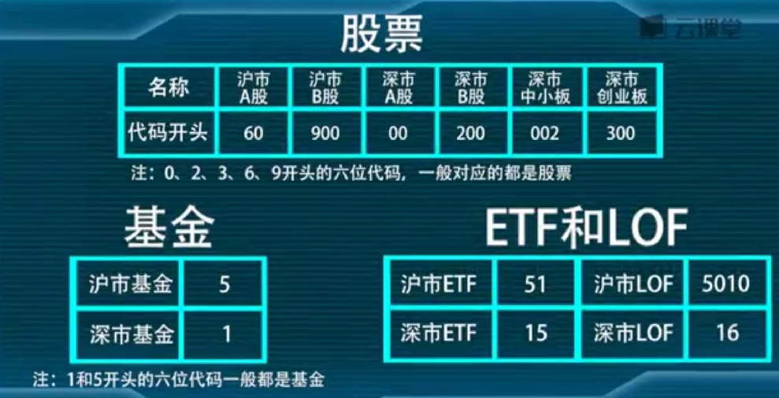

ETF基金什么时候可以买入？

集思录上，eft基金，查看折价溢价情况，此刻二级市场价格/估值基金净值，红色为溢价

折价率超过3%考虑买入，超过10%加速买入，普通一般都在1---2%



套利玩法详细学习力哥理财24集

哪些基金适合长期定投？什么时候可以卖掉?